
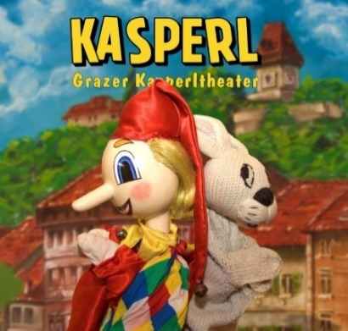
Grazer Kasperltheater
im Schloss Ottersbach (Großklein)
„Kasperl und das blaue Krokodil“
Am: 18.5.2026
Beginn: 15:00 Uhr
und 16:30 Uhr
Eintritt: € 8,00 pro Person
Kartenvorverkauf online: www.schloss-ottersbach.at
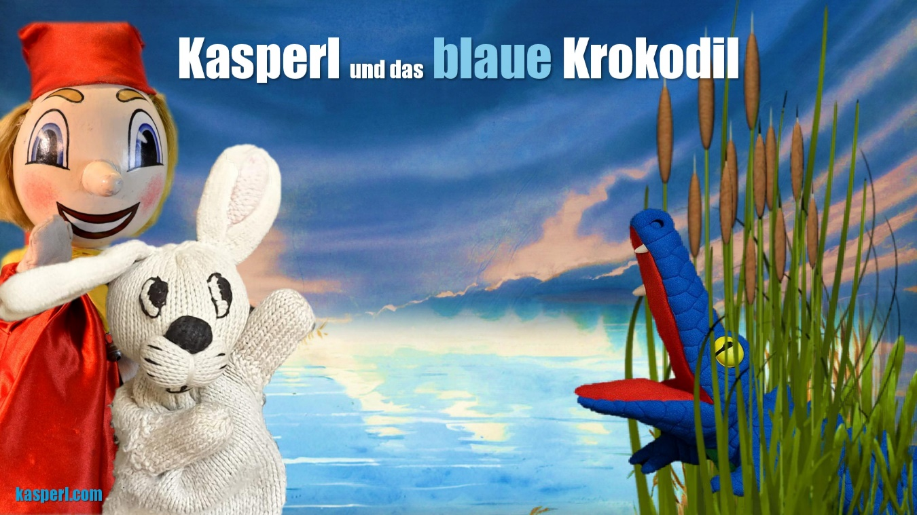
Hat der Wachmann Irimbert nur geträumt oder hat er wirklich
ein blaues Krokodil im Badewichtelteich gesehen?
Kasperl und Weißohr folgen der Spur, um dieses Rätsel zu lösen.

